13. Enzymy

Průběh chemických reakcí závisí též na schopnosti molekul přiblížit se dostatečně blízko a překonat repulsní energetickou bariéru. K tomu je zapotřebí energie typické pro každou reakci, tzv. aktivační energie. Ta vystupuje nejčastěji ve formě kinetické energie molekul projevující se jako teplota. V chemii je běžné urychlovat průběh reakce jejím zvýšením (asi 3x/10 ºC). Tímto způsobem ovšem živé organizmy tento problém řešit nemohou (až na výjimky jsou přizpůsobeny nižším teplotám). Jiným způsobem zvýšení rychlosti reakce je katalýza. Katalyzátor urychluje průběh reakce snížením aktivační energie (rozložením energeticky náročné interakce do několika dílčích přeměn – transitní stavy), významná je též jeho schopnost orientovat vzájemně reagující částice tak, aby interakce byla usnadněna. není schopen ovlivnit průběh reakce ve smyslu změny rovnovážného stavu. Katalyzátor však neovlivňuje rovnováhu reakce. Posun reakce v žádaném směru je možný zvýšením koncentrace reaktantů (substrátů) nebo odčerpáváním produktů (u anabolických pochodů značně omezeno) nebo dodáním energie ve vhodné formě (v biochemii jako makroergické sloučeniny).
Mnoho chemických reakcí využívá katalýzy k usnadnění průběhu reakcíV biochemických reakcích hraje katalýza zcela zásadní roli,

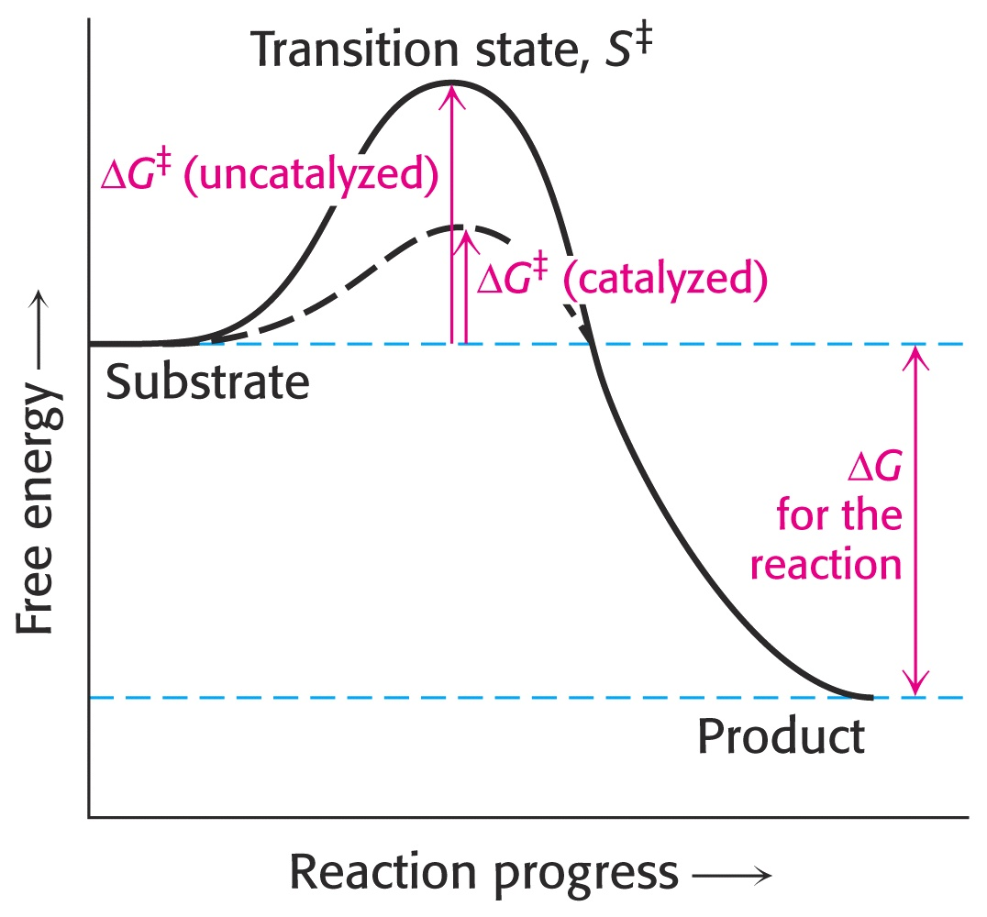

Schematické znázornění účinku katalyzátoru na průběh chemické reakce (snížení aktivační energie).
Pozn.: Energetické minimum vpravo odpovídá koncentračním poměrům pro rovnovážný stav, nikoli samotným produktům!

Mnoho chemických reakcí využívá katalýzy k usnadnění průběhu reakcí. V biochemických reakcích hraje katalýza zcela zásadní roli, všechny reakce v živých organizmech jsou katalyzovány. Téměř výlučně tuto úlohu plní bílkoviny s katalytickou funkcí zvané enzymy (jen několik málo reakcí je katalyzováno RNA, tzv. ribozymy – snad jde o vývojový relikt).

Katalýza – Berzelius 1835
Chemické katalyzátory
- jsou to látky, jež urychlují chemické reakce
- nemění přitom rovnováhy chemických reakcí
- snižují aktivační energii
Lze tedy předpokládat, že katalyzátor se podílí na tvorbě labilních meziproduktů, jejichž vznik je provázen menší spotřebou aktivační energie než je tomu u reakce nekatalyzované

V živých organismech od organismů prokaryontních po eukaryotní probíhá obrovské množství reakcí, z nichž téměř všechny probíhají za účasti biokatalyzátorů, jinak by tyto reakce probíhaly pomalu.

Vzhledem ke komplexnímu charakteru biochemických reakcí plynou na biokatalyzátory některé charakteristické požadavky
- Reakce, které katalyzují, probíhají cíleně podle přesného genetického plánu.
- Průběh reakcí musí být specifický.
- Jejich aktivita musí být přesně regulována podle potřeb organismu.

Proto se biokatalyzátory liší od běžných chemických katalyzátorů:
1) Vyšší reakční rychlostí
2) Mírnějšími podmínkami reakce – T, pH, tlak.
3) Vyšší specifitou.
4) Schopnosti regulace

Biologické katalyzátory
Globulární proteiny – enzymy
RNA – ribozymy 1986 Cech, Altman (Nobelova cena)

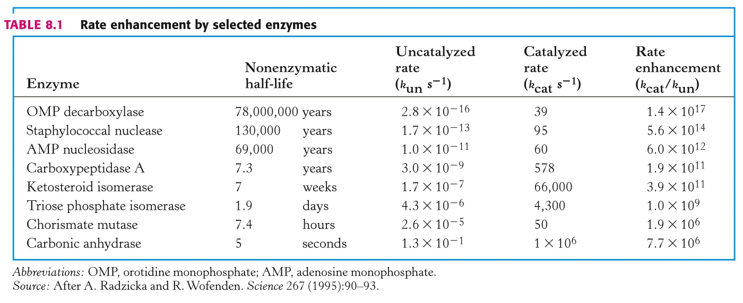

Příklady katalytického působení enzymů – porovnání rychlostních konstant spontánní a katalyzované reakce.
I tak snadno a rychle probíhající pochod jako je disociace CO₂ je v organizmech katalyticky urychlena.

Historie poznávání enzymů
Kühn 1878 – „Enzym“ en zyme – v kvasnicích
Paster 1860 – fermentace je katalyzovány látkami, tuto schopnost však nelze oddělit od živých buněk, které jsou vybaveny tzv. životní sílou vis vitalis
Liebig – fermenty jsou schopny katalyzovat tyto reakce i mimo živou buňku – spor s Pasterem.
Buchner 1897 – tyto reakce je schopen katalyzovat i samotný extrakt kvasinek
Sumner 1926 – bílkovinná povaha enzymů – ureasa

Substrátová specificita

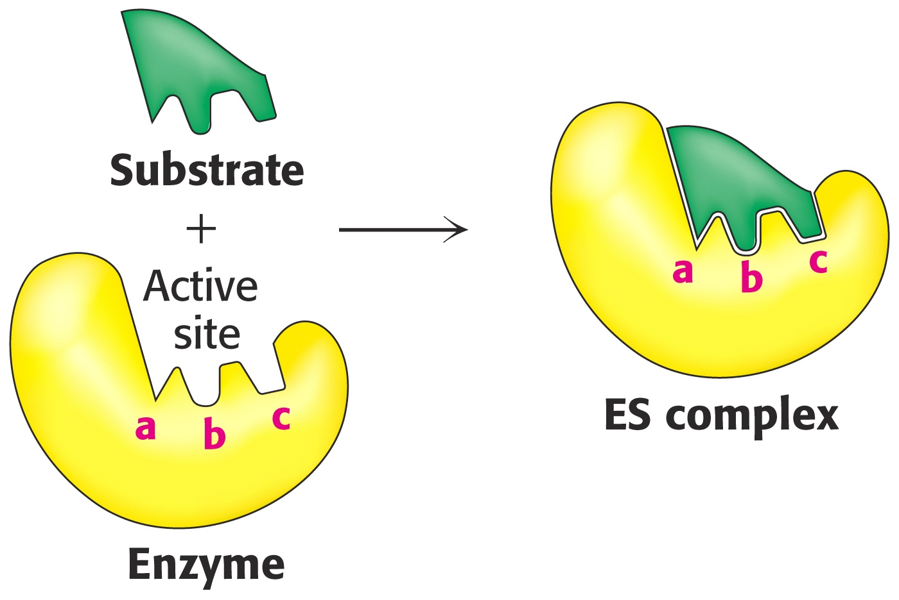

Model zámku a klíče

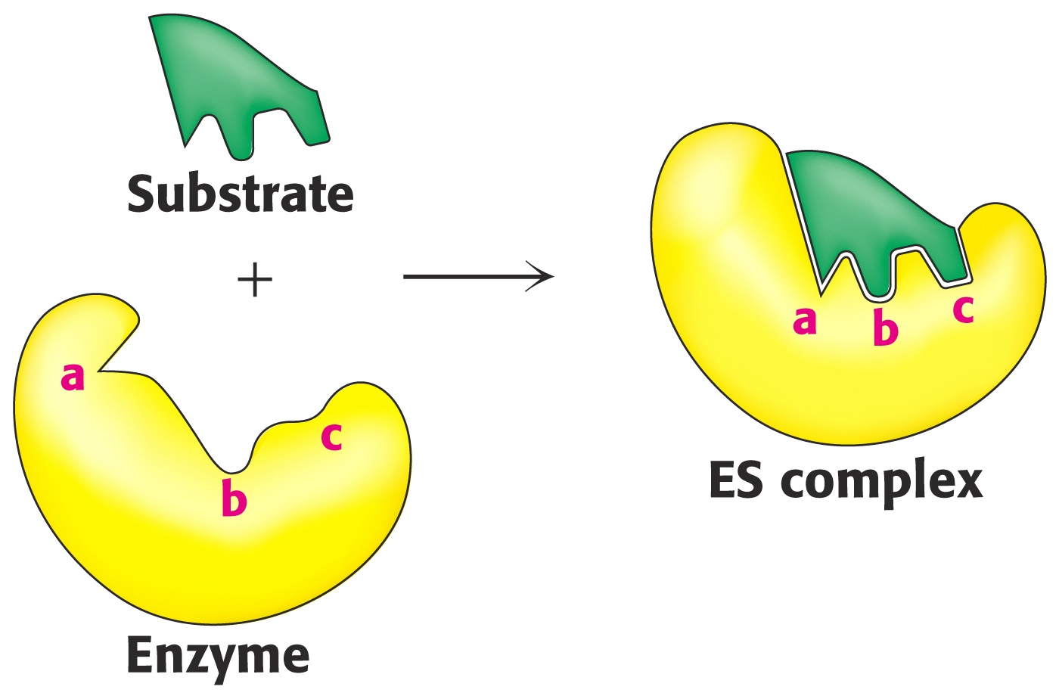

Indukované přizpůsobení

KLASIFIKACE A TŘÍDĚNÍ ENZYMŮ

Názvosloví enzymů

- Triviální – názvy souvisely s místem výskytu nebo funkcí – trypsin, pepsin
- Název substrátu nebo reakce + koncovka asa – amylasa
- Systematické názvosloví
  - Substrát A + reakce R + asa
glukosa-6-fosfátdehydrogenasa
  - Substrát A + substrát B + reakce R + asa
alkohol:NAD:oxidoreduktasa

Systematické názvy jsou však pro praktické použití příliš složité a proto se v dané publikaci používají jenom při prvním představení enzymů.

Klasifikace enzymů

IUB – 1961
6 tříd podle typu reakce, kterou katalyzují, dále podtřídy podle vazby, kterou vytvářejí, případně štěpí, dále podle případného kofaktoru a nakonec podle místa uvnitř skupiny

1.třída oxidoreduktasy – oxidačně redukční reakce – nejpočetnější třída
laktatdehydrogenasa

2.třída transferasy – přenos skupin
aspartataminotransferasa

3.třída hydrolázy – hydrolyticky (za účast H₂O) štěpí vazby – početná skupina
ureasa

4.třída lyasy – nehydrolyticky (bez účast H₂O) štěpí vazby
karbonatdehydratasa

5.třída izomerasy – intramolekulární přesuny atomů či skupin
glukosa-6-fosfatizomerasa

6.třída ligasy – vznik energeticky náročných vazeb nejčastěji za spotřeby ATP
asparaginsyntethasa

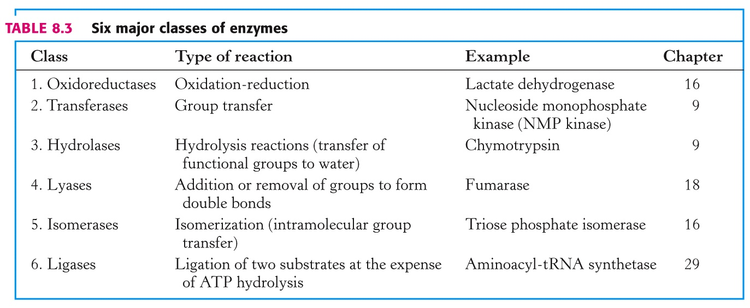

Číslování enzymů :
alkohol:NAD:oxidoreduktasa (alkoholdehydrogenasa) EC 1.1.1.27
EC 1 – oxidoreduktasy
EC 1.1. – skupina CHOH
EC 1.1.1. – kofaktor NAD
EC 1.1.1.27 – číslo uvnitř skupiny

http://www.chem.qmul.ac.uk/iubmb/enzyme/index.html

Struktura enzymů

- Jednoduché enzymy – složené pouze z proteinu

- Složené enzymy – obsahují nebílkovinou složku – tzv kofaktor
Kofaktor (neaktivní) + apoenzym (neaktivní) ↔ holoenzym (aktivní)

Starší názvy – koenzym obecně

Kofaktor :

Kovový ion – tzv metaloenzymy
Zn2+ - alkalická fosfatasa, alkoholdehydrogenasa
Cu2+ - tyrosinasa, diaminoxidasa

Organická látka
- Pevně (většinou kovalentně) vázaná – prostetická skupina – širší význam
- Volně vázaná - koenzym
Jak prostetická skupina, tak koenzym vstupují do enzymové reakce, liší se však způsobem regenerace :
prostetická skupina – na téže enzymové bílkovině, je kovalentně vázáná
koenzym – disociuje z dané enzymové bílkoviny a může se regenerovat v jiné enzymové reakci – též druhý substrát

Enzymové bílkoviny
Chemickou strukturou a konformací se enzymy neliší od molekul jiných globulárních proteinů. Podle složitosti lze rozlišovat enzymy monomerní, tvořené jedinou podjednotkou, oligomerní, tvořené z více podjednotek a na tzv.multienzymové komplexy, tvořené vlastně několika molekulami enzymu.

Typy kofaktorů (koenzymů a prostetických skupin) – vztah k vitaminům

Koenzymy oxidoreduktáz

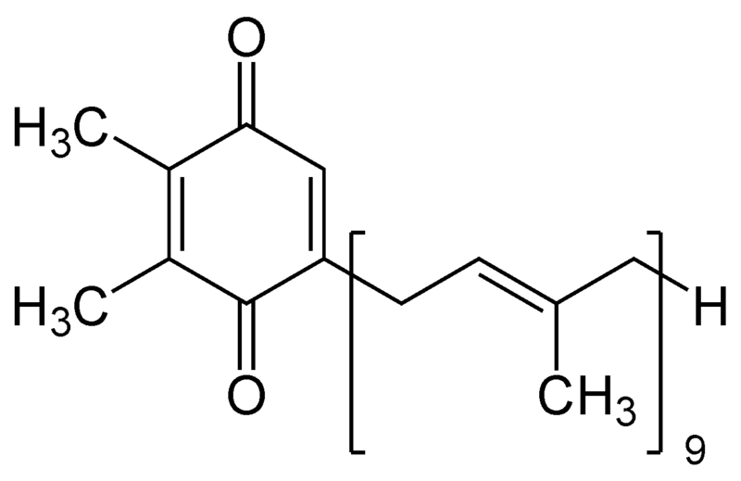

Plastochinon (PQ₉)

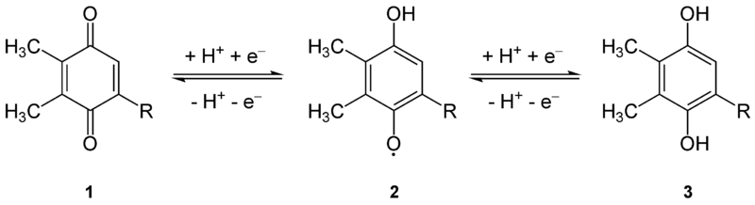

Redukce plastochinonu

Koenzymy transferáz

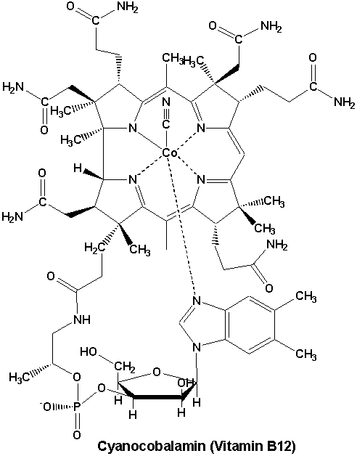

Vyjadřování katalytické účinnosti enzymů

Množství (koncentraci) enzymů jak čistých tak v komplexní proteinové směsi, lze vyjádřit hmotností, látkovým a katalytickým množstvím (koncentrací). Poslední z nich má největší význam a odráží účinnost enzymu. Vyjadřuje se ve formě aktivity tj. odvozeně od rychlosti enzymové reakce – jako množství přeměněného substrátu či vzniklého produktu za časovou jednotku. Tato rychlost (dc/dt) se stanovuje vhodnými metodami, s výhodou fotometricky.

Jednotky aktivity:
- Smluvní jednotky – např. u amylasy - množství enzymu, které rozštěpilo za 30 min při 40 ºC dané množství škrobu aby ten nedává reakci s jodem
- IU mezinárodní jednotky 1961 – množství enzymu, jež přeměnní 1 µmol substrátu za 1 minutu za standardních podmínek (pH, T. přebytek substrátu, přítomnost aktivátorů)
- Katal (podle soustavy SI) 1971 - množství enzymu, jež přemění 1 mol substrátu za 1 sekundu za standardních podmínek (pH, T. přebytek substrátu, přítomnost aktivátorů)

Specifická aktivita – aktivita vztažená na celkovou koncentraci bílkoviny (katal/gram)

Číslo přeměny – látkové množství substrátu přeměněné molem enzymu za časovou jednotku

Vliv prostředí na rychlost enzymové reakce

Kinetika enzymové reakce

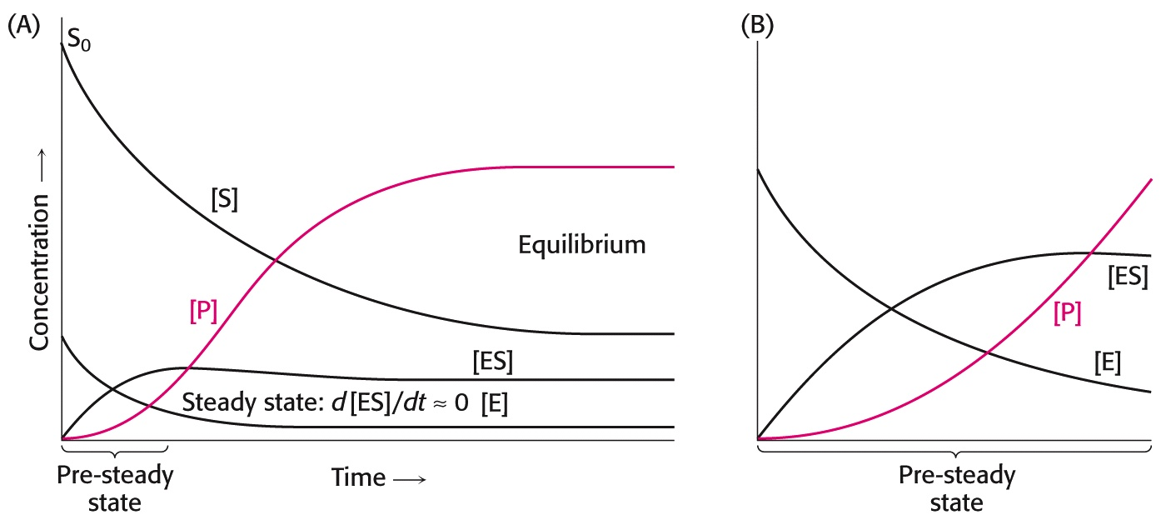

Časový průběh enzymové reakce – prestacionární a stacionární stav.

Za stacionárních podmínek

E + S ↔ ES ↔ E + P v₁ = k₁.[E].[S] v₂ = k₂.[ES]
v₃ = k₃.[ES] v₄ = k₄.[E].[P] = 0

Za stacionárních podmínek v₁ + v₄ = v₂ + v₃

k₁.[E].[S] + 0 = k₂.[ES] + k₃.[ES] = (k₂ + k₃).[ES]

[E].[S] / [ES] = (k₂ + k₃) / k₁ = K_{m} v₀ = k . [ES] V_{lim} = k. [E]_{t} = k.([E] + [ES])

V_{lim} . [S]
v₀ =
K_{M} + [S]

Rektifikace - Lineweaver-Burkovo vynesení

K_{M} + [S] K_{M} 1 1
1/v₀ = = . +
V_{lim} . [S] V_{lim} [S] V_{lim}

Jiná vynesení – Hanes – [S]/v vs. [S]

[S]/v

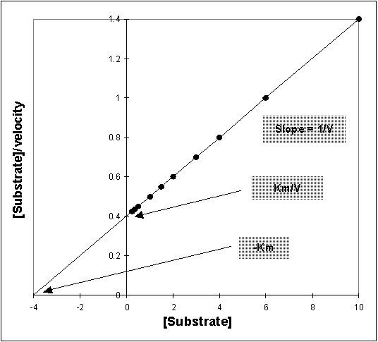

[S]

Význam nalezených konstant

K_{m} je mírou afinity enzymu a substrátu (formálně disociační konstantou komplexu ES), není závislá na katalytickém množství (aktivitě enzymu) v pokusu, pokud pracujeme v oblasti lineární závislosti v na [E] – viz výše. Lze ji tabelovat a užít jako srovnávací parametr. Liší se pro různé substráty téhož enzymu.

V_{lim} je ukazatelem aktivity enzymu, závisí na katalytickém množství enzymu v experimentu. Dá se užít k vyjádření katalytické účinnosti a čistoty enzymu. V těchto případech se vypočítá tzv. specifická aktivita jako poměr V_{lim} a množství enzymu (typicky v mg bílkoviny neznáme-li jeho M_{r} nebo pracujeme se směsí – homogenát, krevní sérum apod.) Známe-li látkové množství enzymu, pak specifickou aktivitu vztaženou na látkové množství enzymu nazýváme číslem přeměny (TN):

V_{lim} / E ( mol.s⁻¹ / mol) = TN (s⁻¹) = k_{cat}

TN pak značí počet molů (molekul) substrátu přeměněné 1 molem (molekulou) enzymu za 1 s a jde o tzv. katalytickou konstantu (celkovou rychlostní konstantu katalysované reakce) – objektivní vyjádření účinnosti enzymu.
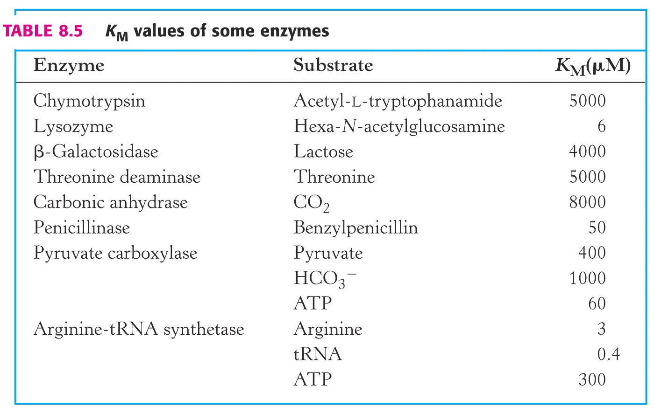

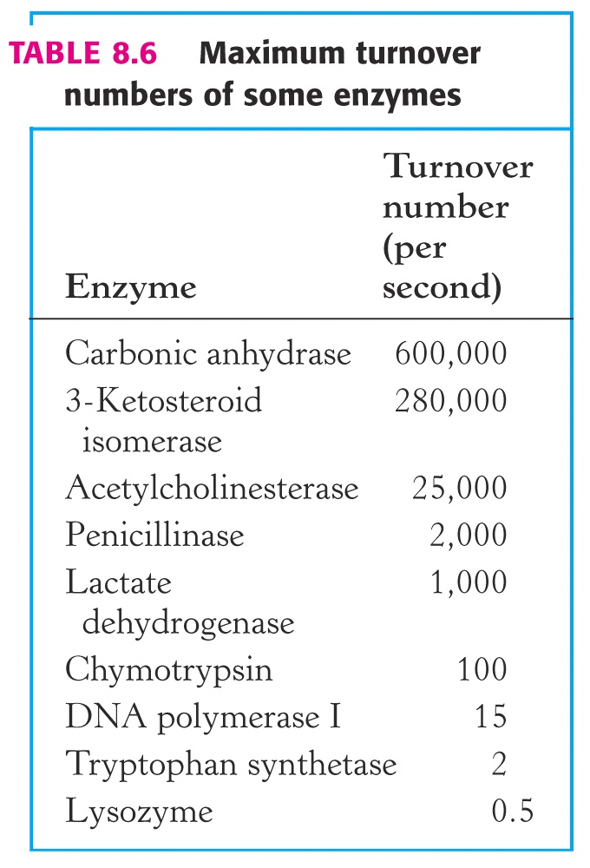

Jako spolehlivější ukazatel substrátové specificity – preference substrátů – se ukázal poměr k_{cat} (čím vyšší, tím účinnější katalýza) a K_{m} (čím nižší, tím větší afinita enzymu k substrátu).

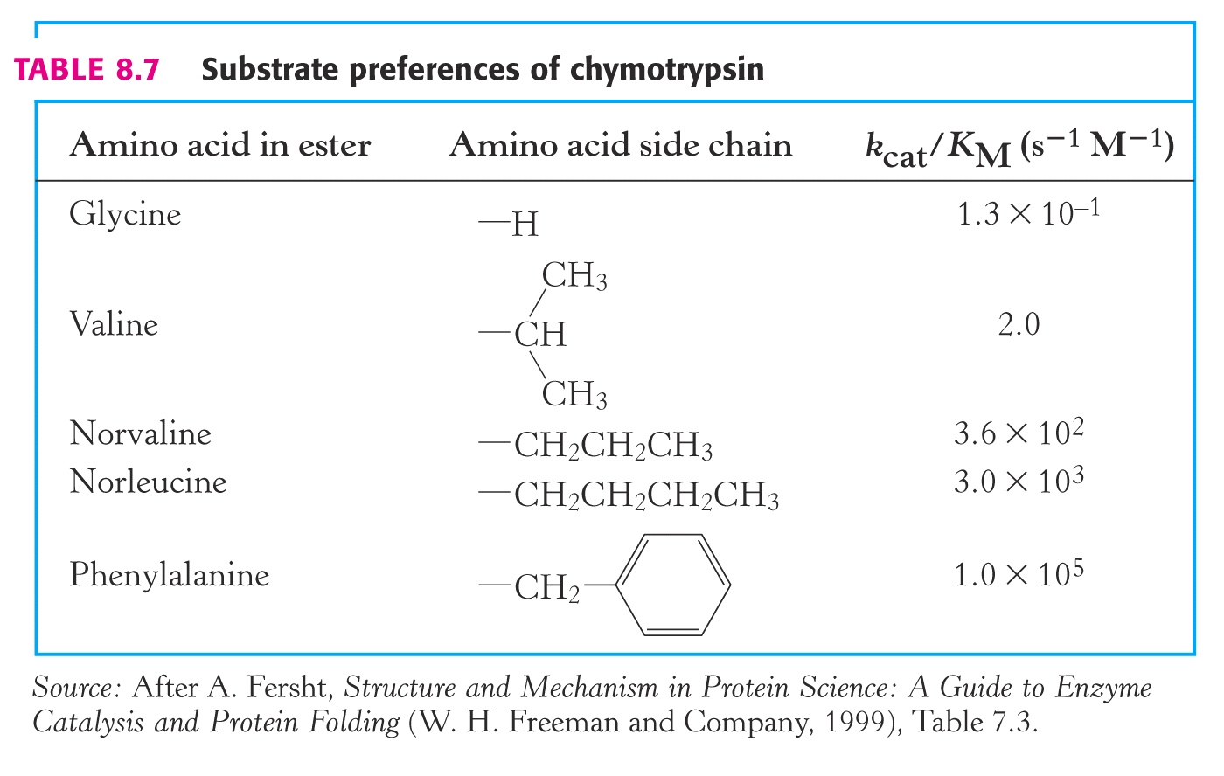

Ovlivnění rychlosti enzymové reakce

V organismech i laboratorních podmínkách lze ovlivnit rychlost enzymové reakce působením chemických látek – efektorů či modulátorů (positivních a negativních), běžně zvaných aktivátory (zvyšují) a inhibitory (snižují rychlost) enzymů. Mají regulační poslání, v laboratoři slouží ke studiu mechanismu působení enzymů. V tomto směru je nejčastější použití inhibitorů.

K tomu slouží především reversibilní inhibitory, jež interagují s enzymem vratně, dají se odstranit např dialýzou, gelovou chromatigrafií apod. Inhibitory ireversibilní se vážou pevně a nevratně.

Reversibilní inhibice se dělí na několik typů, z nichž nejvýznamnější je kompetitivní a nekompetitivní,

Kompetitivní inhibice
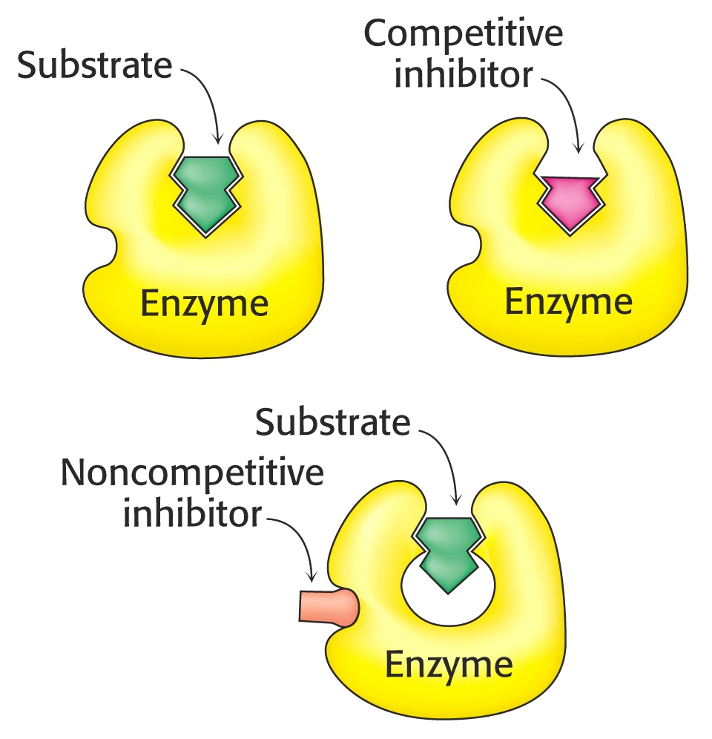

X
Jantaran (sukcinát) je substrátem enzymu sukcinátdehydrogenasy, vzniká fumarát. Malonát je kompetitivním inhibitorem tohoto enzymu, nelze ho dehydrogenovat. Nutno odlišit od konkurence několika substrátů, které mohou podlehnout enzymové reakci (např. zde deriváty jantaranu).

Podobný strukturní vztah bývá základem inhibičního působení tzv. antimetabolitů, např. methotrexátu a THF (dole), podobně sulfonamidy působí kompeticí s p-aminobenzoátem.

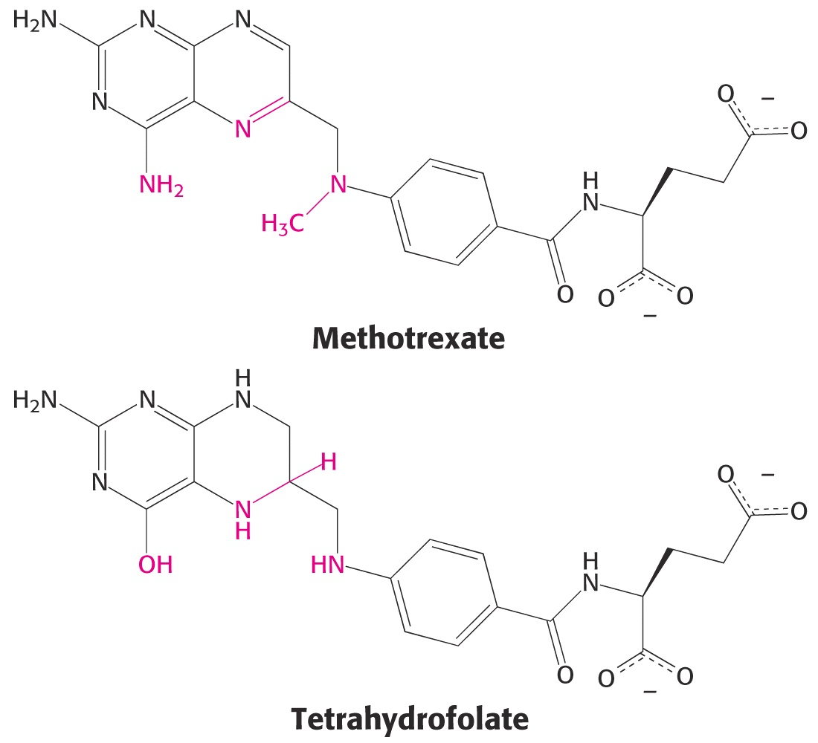

Kompetitivní inhibitor reaguje s volným enzymem a soutěží se substrátem o vazné místo v aktivním centru. Může se navázat pouze na volný enzym. V reakční směsi pak máme kromě E, S a ES ještě formu EI (komplex enzym-inhibitor), který se tvoří vratně mezi volným enzymem a inhibitorem:

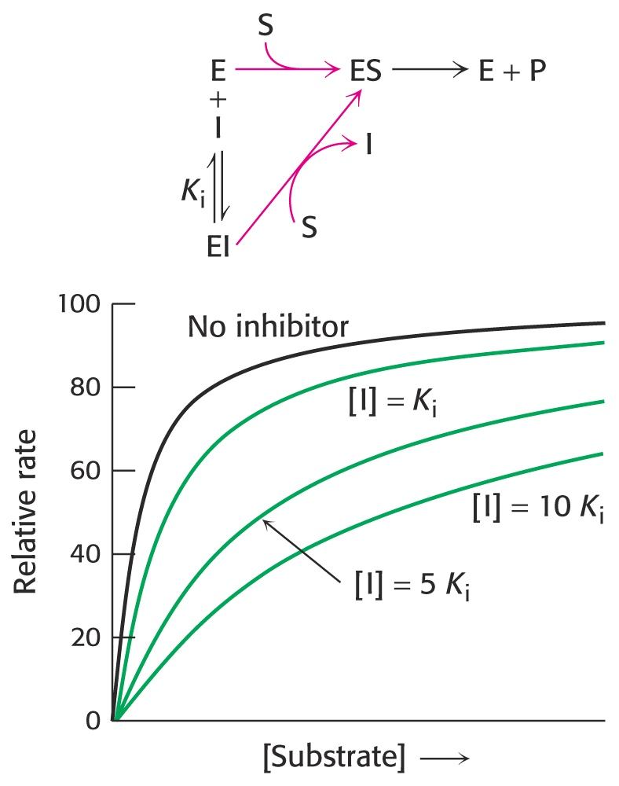

Schema reakcí v přítomnosti kompetitvního inhibitoru a jeho vliv na kinetiku enzymové reakce

Zavedeme-li do vztahu Michaelise a Mentenové faktor

K_{i} = [E] . [I] / [EI] a [E]_{t} = [E] + [EI] + [ES]

dostaneme vztah
v = V_{lim} . [S] / [K_{m} (1+ [I]/K_{i}) + [S]], kde K_{m} (1+ [I]/K_{i}) = K_{app}
a po rektifikaci
1/v = 1/ V_{lim} + K_{app}/V_{lim} . 1/[S]

Výraz K_{app} nazýváme zdánlivou Michaelisovou konstantou, je vyšší než skutečná přímo úměrně koncentraci inhibitoru a nepřímo K_{i}.

Grafické vzjádření této závislosti vidíme na vynesení dle Lineweavera a Burka

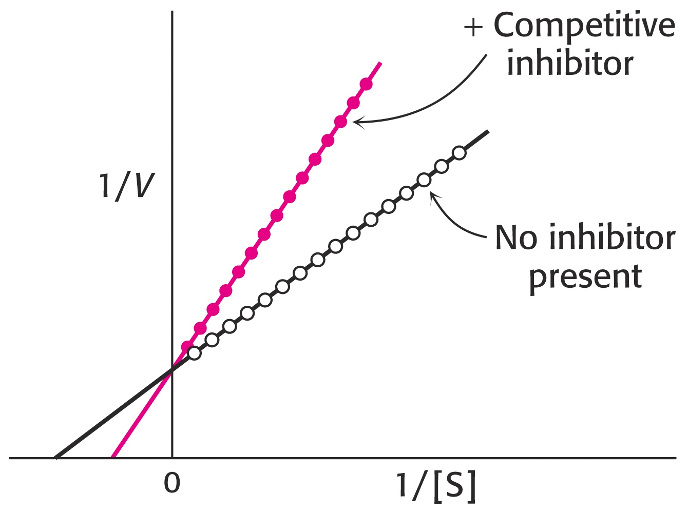

Vidíme, že V_{lim} se nemění, hodnota K_{m} je zvýšena na hodnotu K_{app}.

Analogicky se mění i grafy užívané v jiných vyneseních, např. dle Hanese (směrnice = 1/V_{lim} je stejná, průsečíky se vzdalují od 0).

Nekompetitivní inhibice

Inhibitor není podobný substrátu, váže se jak na volný enzym tak komplex ES. Vytváří komplex EI, jehož koncentrace nezávisí na koncentraci substrátu, ale pouze inhibitoru.

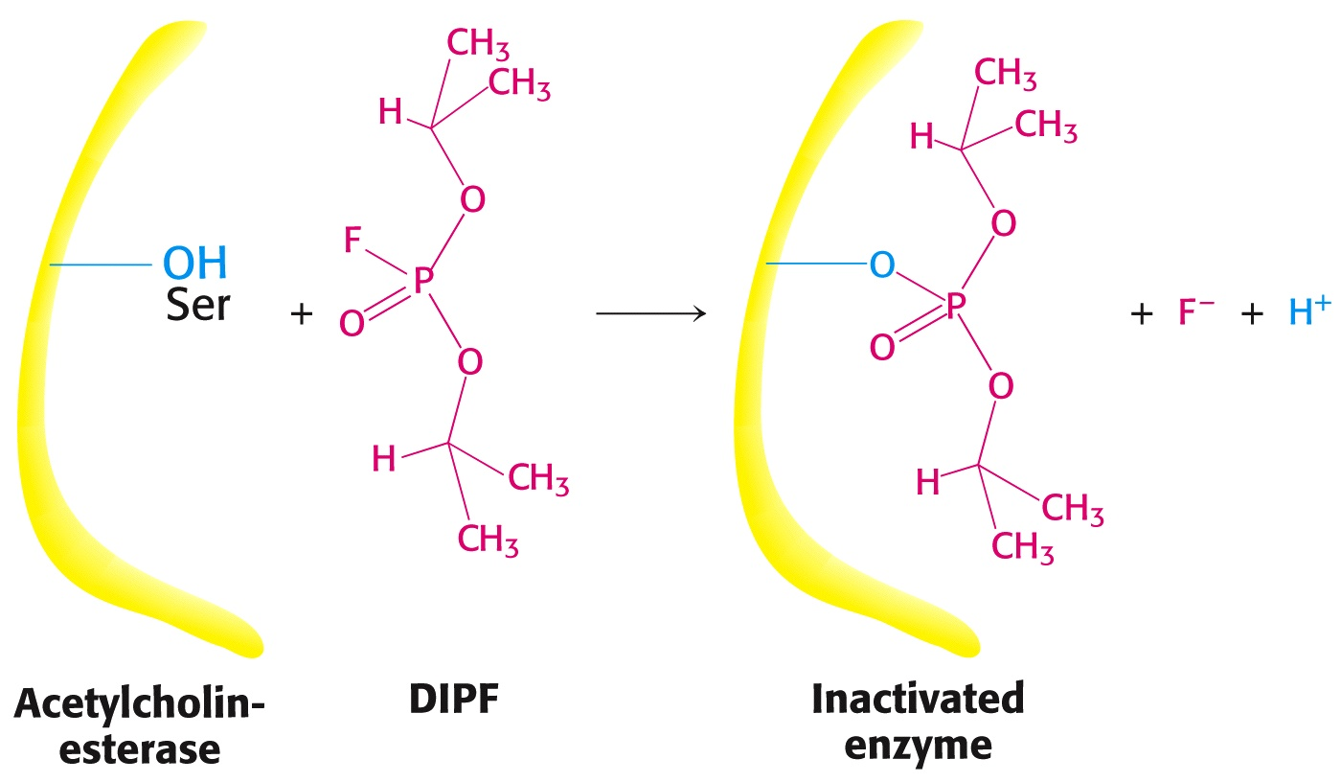

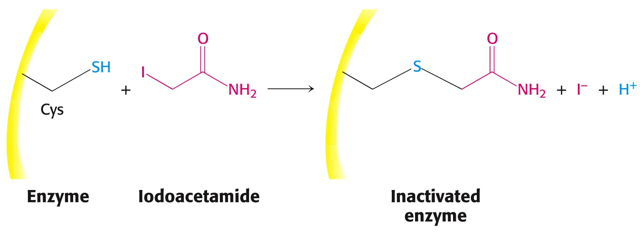

Příklad nekompetitivních inhibitorů serinových hydroláz a sulfhydrylových enzymů.

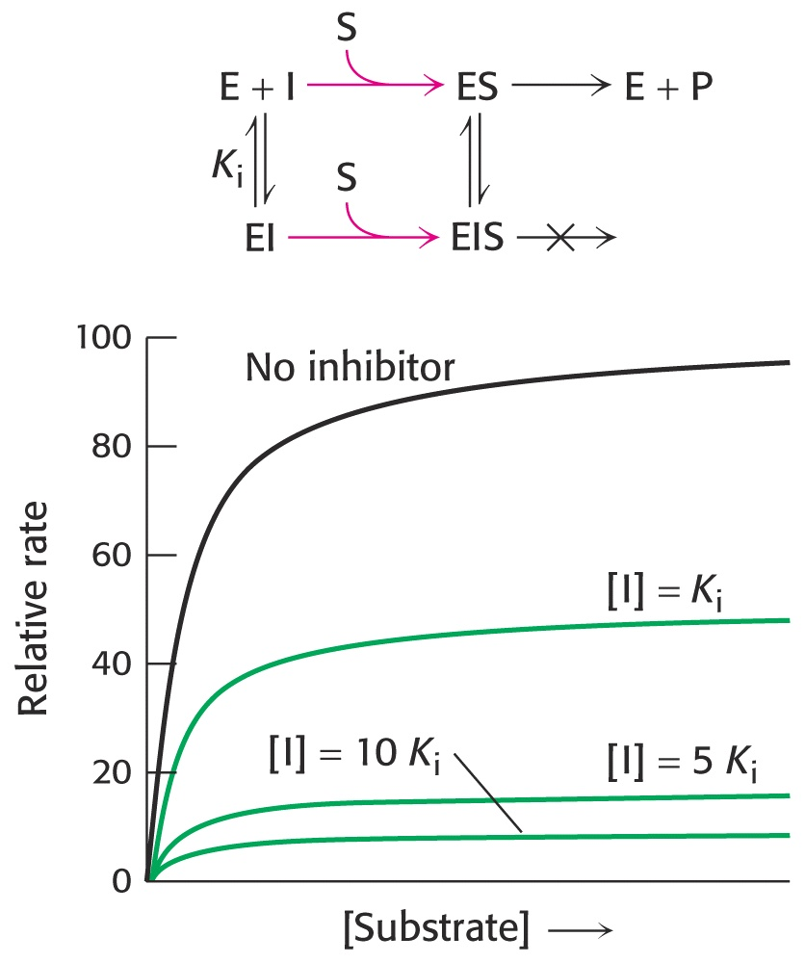

Schema rovnováh v reakční směsi v přítomnosti nekompetitivního inhibitoru a jeho ovlivnění enzymové kinetiky vyjádřeno graficky.

V reakční směsi pak vzniká komplex EI podle rovnice

E_{t} + I = EI

Zavedením do základní rovnice Michaelise a Mentenové pak dostáváme

v = V_{lim} (1+ [I]/K_{i}) . [S] / [K_{m} + [S]]
a po rektifikaci
1/v = (1/ V_{lim} + K_{m}/V_{lim} . 1/[S]) . (1+ [I]/K_{i})

Grafické vyjádření této závislosti je na obrázku dole. Vidíme, že hodnota K_{m} se nemění, zvýší se průsečík 1/V_{lim}.

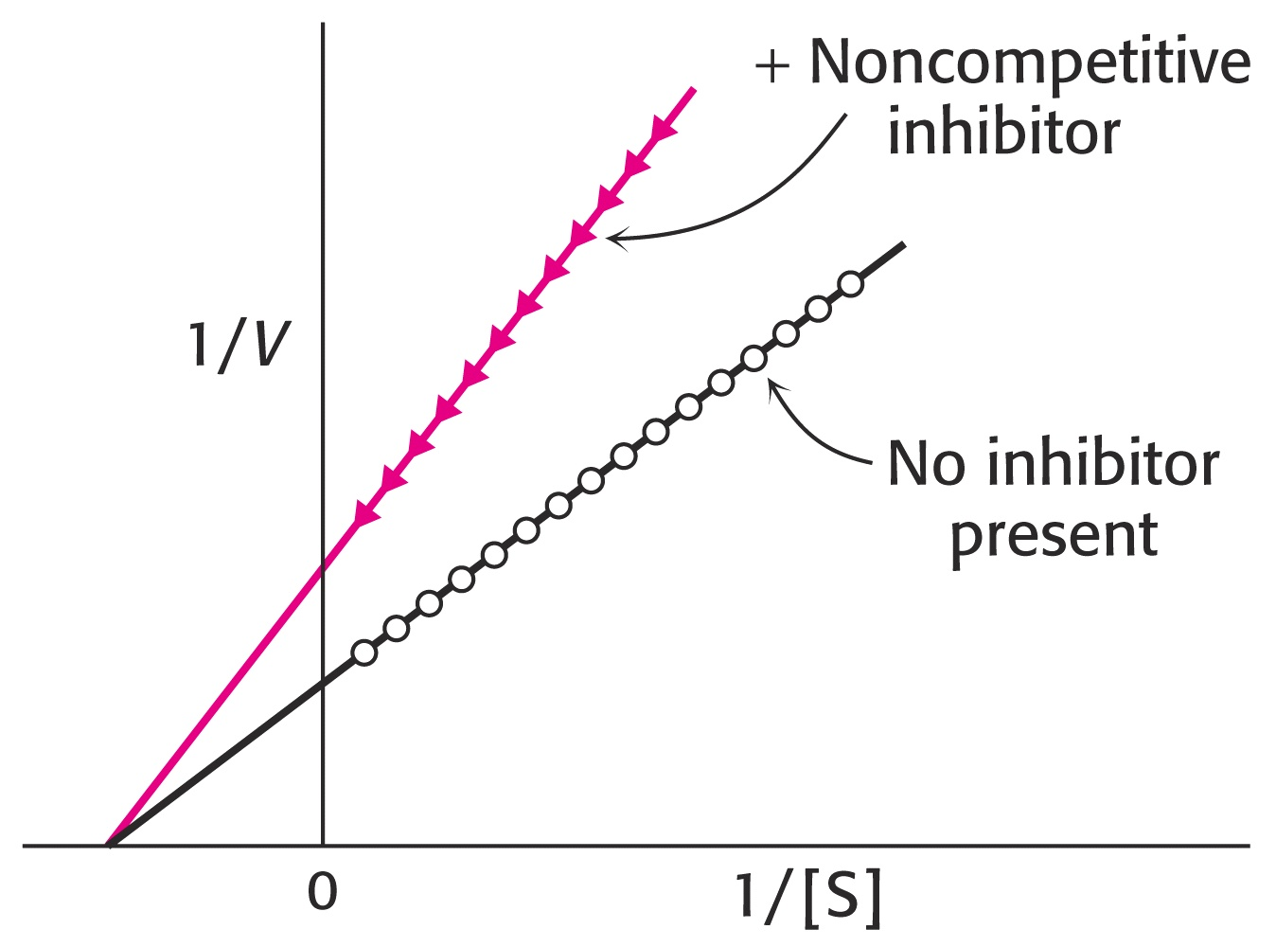

Analogické změny najdeme v jiných vyneseních, u vynesení podle Hanese se zvýší směrnice při zachování průsečíku s osou [S].

Akompetitivní inhibice

Inhibitor reaguje s komplexem ES – sekvenční děj

+I
E + S ↔ ES ↔ ESI

Typické pro vícesubstrátové reakce

Nejmenší inhibice při nejnižších [S]

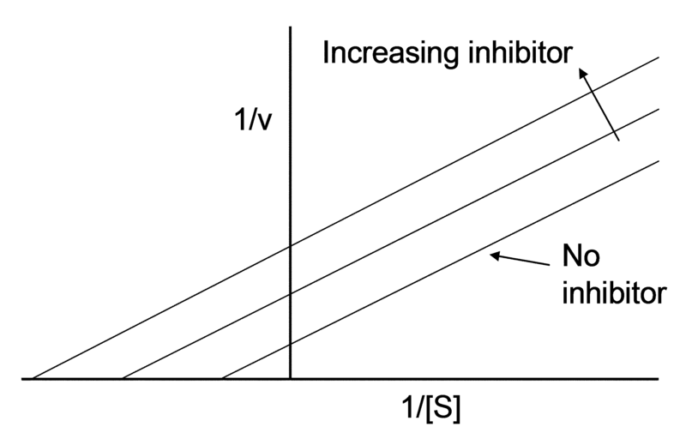

Mění se K_{m} i V_{lim}, jejich poměr je stejný

ISOENZYMY

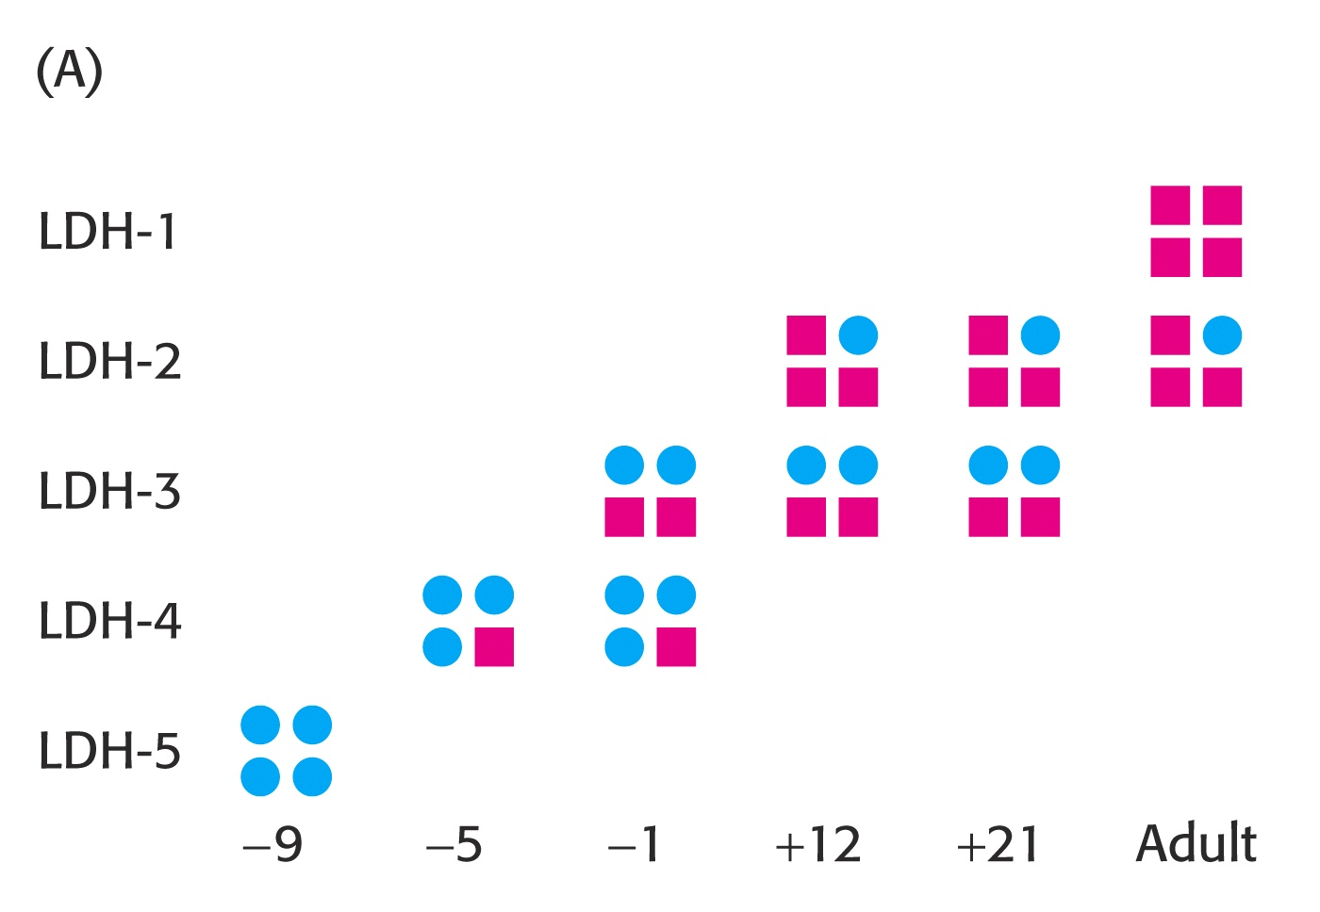

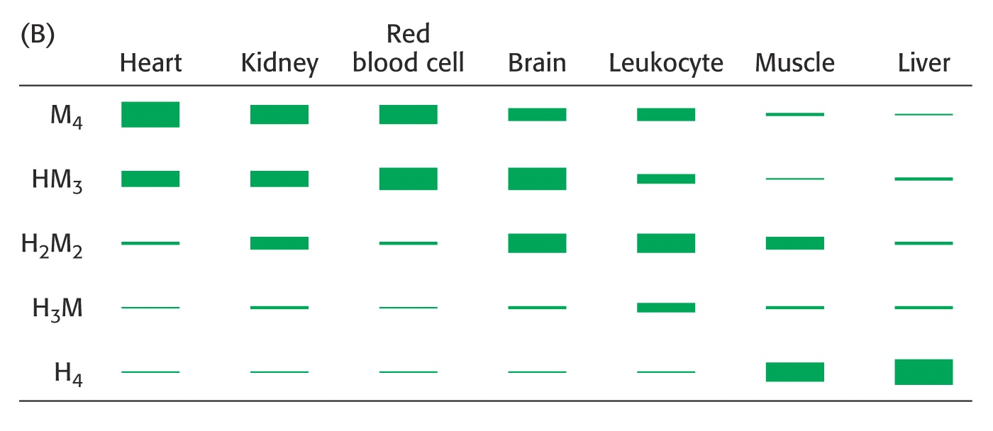

Zymogeny - proenzymy

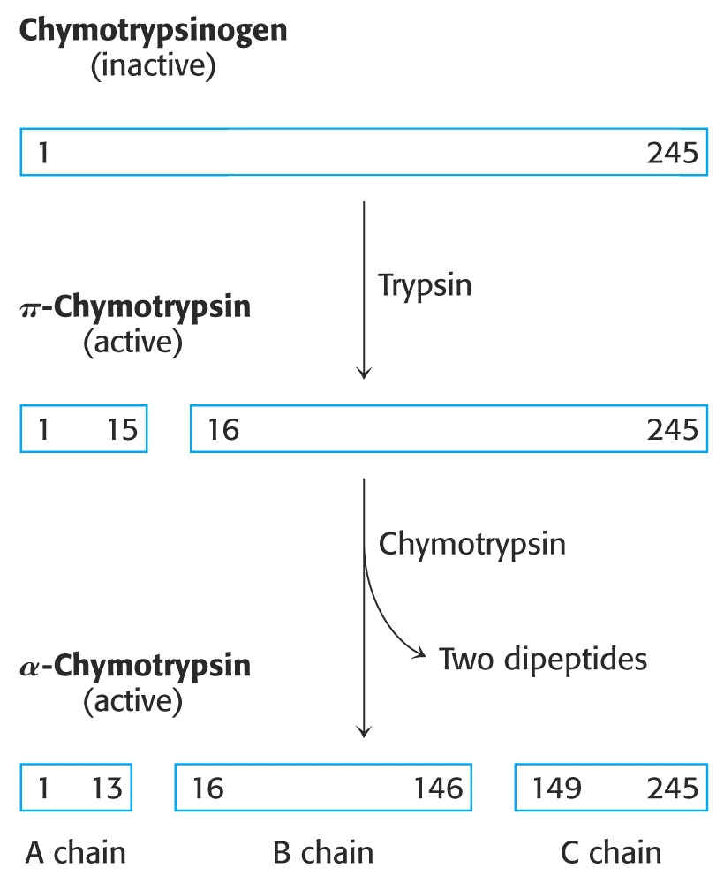

Organizace enzymů

- enzymy volně rozpuštěné (cytoplasma – glykolýza)
- multienzymové komplexy (zvl. pro anabolické pochody – syntéza MK, ale i katabolické pochody – využití energie)
- membránově vázané enzymy (organizovanost, vektoriální průběh reakcí – využití energie – oxidační a fotosyntetická fosforylace)

Využití enzymů

- bioanalytická chemie - stanovení substrátů
- stanovení inhibitorů
- nepřímé stanovení
- lékařství
- průmyslové využití - prací prostředky
- krmivářství
- potravinářství
- farmacie
- enzymová katalýza v organické chemii

Umělé enzymy
- Synzymy
- Abzymy

